**ИНФОРМАЦИЯ**

**о внесении изменений в документацию об аукционе в электронной форме на право заключения договора на установку и эксплуатацию рекламной конструкции на рекламном месте по адресу: ул. Пограничников, 3-я конструкция от пересечения с ул. Башиловской, при движении к пр-ту Металлургов**

Приложения № 1 к документации об аукционе в электронной форме на право заключения договора на установку и эксплуатацию рекламной конструкции на рекламном месте по адресу: г. Красноярск, ул. Пограничников, 3-я конструкция от пересечения с ул. Башиловской, при движении к пр-ту Металлургов читать в новой редакции:

Сведения о рекламном месте

1. Адрес рекламного места: город Красноярск, Советский район, ул. Пограничников, 3-я конструкция от пересечения с ул. Башиловской, при движении к пр-ту Металлургов.
2. Способ размещения и тип рекламной конструкции: щитовая конструкция с размером информационного поля 6,0 м x 3,0 м (щит) либо щитовая конструкция с размером информационного поля 6,0 м x 3,2 м с автоматической сменой изображения (призматрон) - отдельно стоящая на земле рекламная конструкция, состоящая из фундамента, каркаса, с размером информационного поля 6,0 м x 3,0 м (щит), 6,0 м x 3,2 м (призматрон), высотой опорной стойки от 4,5 м до 7,0 м, с внешними габаритами рекламной панели не более 6,4 м x 3,4 м (щит); высотой опорной стойки от 4,5 м до 7,0 м, с внешними габаритами рекламной панели не более 6,4 м x 3,6 м (призматрон), основным цветом конструкции и опорной стойки - серым, дополнительными цветами конструкции - синим, зеленым, оранжевым, бордовым.
3. Общая площадь информационных полей – 36 кв. м (щит); 38,4 кв. м (призматрон). Рекламную конструкцию необходимо проектировать, изготовлять и устанавливать с учетом требований ГОСТ Р 52044-2003 «Наружная реклама на автомобильных дорогах и территориях городских и сельских поселений. Общие технические требования к средствам наружной рекламы. Правила размещения», концепт-программы размещения рекламных конструкций на территории города Красноярска, утвержденной решением Красноярского городского Совета депутатов от 14.12.2010 № 12-227.
4. Фотомонтаж рекламной конструкции на рекламном месте:

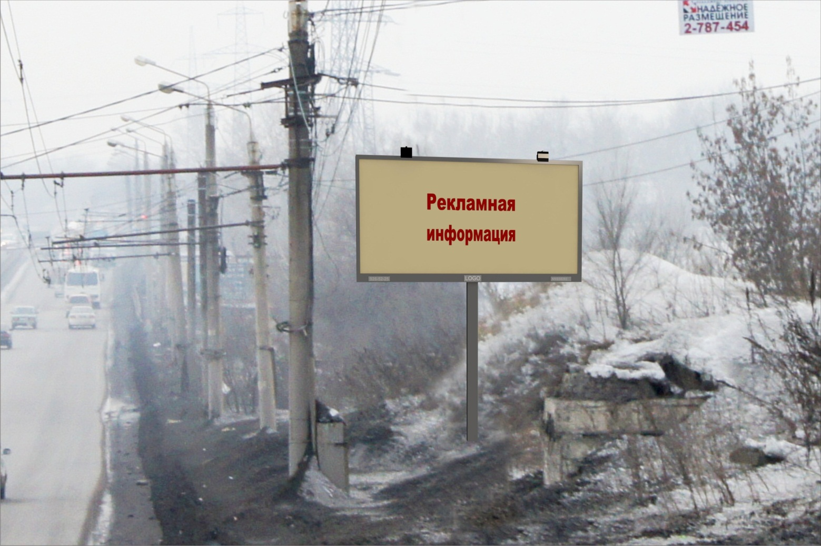

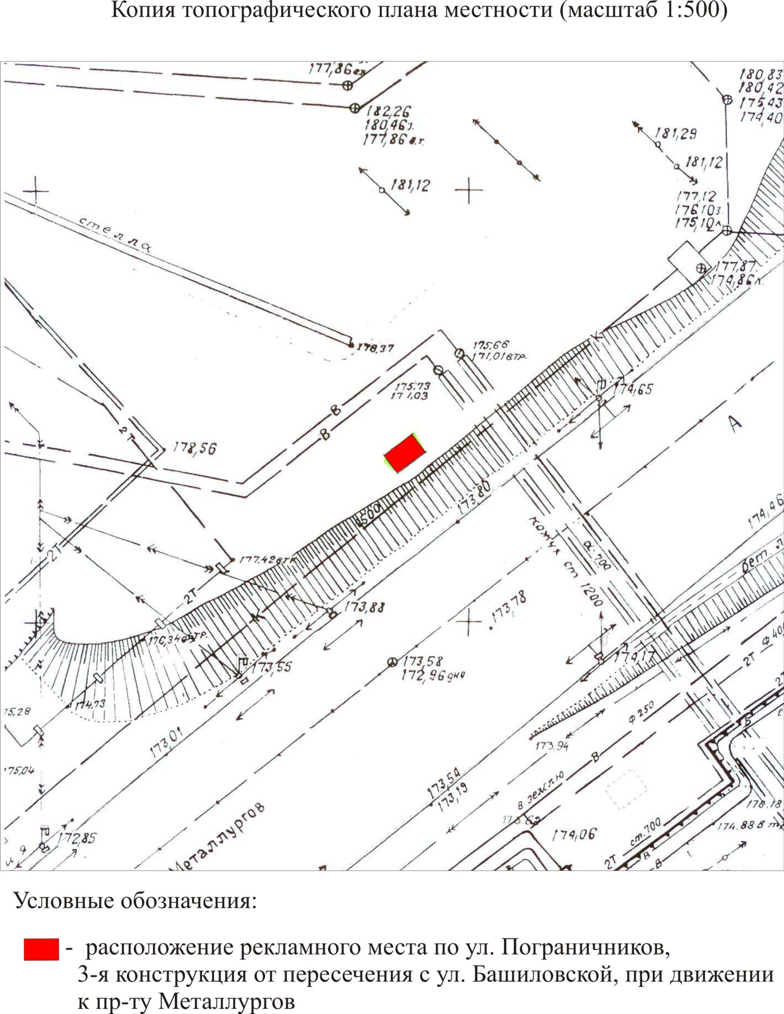

Руководитель управления

наружной рекламы

администрации города Красноярска А.Н. Аксютенко